＜報道関係各位＞ ２０１２年４月６日
「夢・化学－２１」委員会

来たれ、小学生！ リケダン（理系男）＆リケジョ（理系女）をめざそう！
「夢・化学-２１」わくわく理科・実験教室、５月スタート
今年度は参加人数を各回４０名に増やします

化学の学会ならびに産業界で組織する「夢・化学－２１」委員会は、小学１年生から４年生を対象としたシリーズ講座 “「夢・化学－２１」わくわく理科・実験教室” を５月２６日（土）から来年２月１９日（土）まで全６日(１日に同じ内容の講座を２回)開催します。今年度は会場を科学技術館（東京都千代田区 北の丸公園）に変更。従来より会場が広くなった分、１回に参加できる人数も４０名と、これまでに比べ増えました。

“「夢・化学－２１」わくわく理科・実験教室” は、実験や工作、観察を通じて、子どもたちに化学の 面白さや不思議さを伝えるとともに、科学的なものの見方や実験器具の扱い方を習得してもらうことを目的として開催している体験型の講座です。中学校や大学の先生の直接指導のもと、小学校の授業ではなかなかできない様々な実験に取り組んでもらいます。
今年度は、２０１２年５月２６日（土）、７月２１日（土）、９月２９日（土）、１１月１７日（土）、２０１３年１月１９日（土）、２月１６日（土）に開催。初回となる５月２６日のテーマは、『カルメヤキを作ろう』で、縁日でおなじみの駄菓子づくりを楽しみながら、物質の化学変化を勉強してもらいます。その他にも、色水の色を変化させる実験や写真ができるしくみを知る実験、磁石の性質を知る実験など、“「夢・化学－２１」わくわく理科・実験教室”では、小学生にも身近なモノを使って“化学”の不思議を継続的に体験することができます。

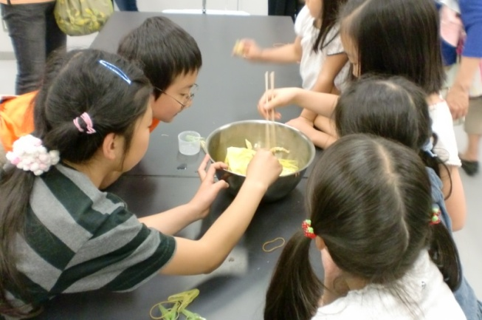
申し込みは、往復ハガキにて受け付けます。参加費は無料（科学技術館への入館は有料となります）で、往復ハガキに必要事項（次頁参照）を記入の上、４月３０日（月）までにご応募ください（当日消印有効）。 今回に限り「５月２１日」実施分の申し込みのほか、 全ての講座に参加できる「継続参加」の申し込みも受け付けます。なお、実験教室の内容や申込方法など詳細は、「夢・化学－２１」委員会のホームページ（http://www.kagaku21.net/）にも掲載しています。
昨年(2011年)の実験模様

■「夢・化学-２１」委員会とは
公益社団法人 日本化学会、公益社団法人 化学工学会、社団法人 新化学技術推進協会、一般社団法人 日本化学工業協会の産学４団体によって組織されている「夢・化学－２１」委員会は、１９９３年の設立以来、次代を担う若い世代に向けて化学と化学産業の啓蒙活動を続けており、ほかにも、「夏休み子ども化学実験ショー」や「化学グランプリ」など様々な活動を通して、化学技術の重要性、化学製品の有用性を伝えています。
＜本リリースに関するお問い合わせ先＞
日本化学工業協会内「夢・化学－２１」委員会事務局／高橋
TEL.03-3297-2555 FAX.03-3297-2615 URL. http://www.kagaku21.net/

「夢・化学-２１」わくわく理科・実験教室 概要
名 称 ： 「夢・化学-２１」わくわく理科・実験教室
開催場所 ： 科学技術館 ４階 実験スタジアム
所 在 地 ： 東京都千代田区北の丸公園２-１
開催日・内容 ： ２０１２年５月～２０１３年２月まで 全６日間（１２回）
開催日 | テーマ | 実施教諭
５月２６日（土） | 「カルメヤキを作ろう」 | 高梨賢英先生（東京学芸大学）
７月２１日（土） | 「不思議なカラーマジック！」 | 宮本一弘先生（開成学園中学・高等学校）
９月２９日（土） | 「ハイポで実験」 | 兼龍盛先生（江戸川学園取手中・高等学校）
１１月１７日（土） | 「白黒フィルムを使って、写真のしくみを知ろう」 | 荘司隆一先生（筑波大学附属中学校）
１月１９日（土） | 「カイロのひみつ」 | 宮内卓也先生（東京学芸大学附属世田谷中学校）
２月１６日（土） | 「身近な磁石を調べてみよう」 | 樋口健太郎先生（北区明桜中学校）

開催時間 ：１回目 １３：３０～１４：１５（４５分間） ２回目 １５：００～１５：４５（４５分間）
※１回目、２回目ともに実験内容は同じです。
対 象 ：小学１年生～４年生（保護者同伴）
※防犯上の理由から、保護者の方は必ずお子さんを会場までお連れ下さい。
定 員 ：各回４０名 ※要事前申し込み
費 用 ：無料
※ただし、科学技術館への入館料が必要。
「参加証」の提示で参加者とその家族の入館料が、大人７００円→３００円、中高生４００円→２００円、４歳以上～小学生２５０円→１５０円に割引なります（開催当日限り有効）。

【参加申し込みについて】
今回の募集は、５月２６日の講座、全６回の「継続参加」希望者が対象となります。
申込方法 ：往復はがきに以下の必要事項を記入し、下記申込先までお送りください。
- 参加者（小学１年生～４年生）のお名前（フリガナ）・学年
※兄弟姉妹での申込の場合は、参加希望者の名前・学年を全てご記入下さい。
- 保護者の方のお名前
- 郵便番号
- ご住所
- お電話番号
- メールアドレス
- 申し込み区分（５月２６日、継続参加のいずれかをご記入ください）
- 参加希望回（１回目、２回目、どちらでも、のいずれかをご記入ください）
申込締切 ：２０１２年４月３０日（月）（当日消印有効）。
結果通知：参加者には５月中旬に「参加証」を発送いたします。
※申込多数の場合は抽選となります。
申込・問合先 ：〒１０４-００３３ 東京都中央区新川１-４-１
一般社団法人日本化学工業協会 広報部 宛
電話：０３－３２９７－２５５５
主 催 ：「夢・化学－２１」委員会

